TECHNOLOGIE | CLASSE DE 5 ^{EME} | Support : Projet N°1 | Nom :………………………………..
  DOC2

Connaissances  Capacités | - Traduire sous forme de croquis l'organisation structurelle d'un objet technique.  - Modifier tout ou partie d'une structure ou d'un assemblage pour satisfaire une fonction de service donnée. | - Mise en évidence de la propriété des matériaux.  - Propriétés mécaniques et esthétiques d'une structurelle.  - Réalisation de croquis.

Problème ?
Depuis l'antiquité, les ponts de pierre ont traversé les siècles. C'est dire si c'est solide …
Et pourtant, il y a 40 ans, à Tours ...

Le dimanche 9 avril 1978, 9h27…  Dans la quiétude dominicale de ce matin brumeux, la seconde pile du pont Wilson s’écroule, épargnant de justesse le seul automobiliste qui y circulait.  Alors que la foule, alertée par la rumeur publique, se rassemble au cours de la journée devant cette première faille, le pont vacille de nouveau. | Dans une gerbe d’écume bouillonnante, 3 arches et 2 piles sont projetées dans la Loire. Un tiers du pont vient ainsi de s’effondrer sous les yeux consternés des tourangeaux. Les 2 canalisations qui alimentaient les 100 000 habitants de la rive gauche à partir de saint Symphorien sont rompues ainsi que le câble téléphonique et de nombreuses lignes. | Le 3 mai…  La 5ème pile, rejoint les précédentes au fond de la Loire.  Les 5 piles et 6 arches détruites offrent un spectacle de désolation, contrastant avec l’aspect tranquille du fleuve

Consigne :
Condition de travail :
- Travail en îlots, chaque équipe de deux élèves présentera sa solution au vidéoprojecteur.
- Documents ressources : Les deux documents ressources, internet.
http://www.youtube.com/watch?v=LaKI2t6YblU

Situation Problème 1: Nous allons nous interroger sur les raisons de cet effondrement et vous allez émettre des hypothèses sur les causes de cette catastrophe.
- Pourquoi les ponts ne s'effondrent-ils pas ?

Compréhension du texte et la video :
1 - Quand l’événement s’est-il produit ? | -
2 – Quelle pile du pont s’est-elle écroulée en premier ? | -
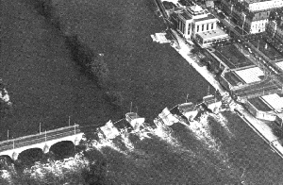  3 – Toutes les arches et les piles ont-elles été détruites ? | -
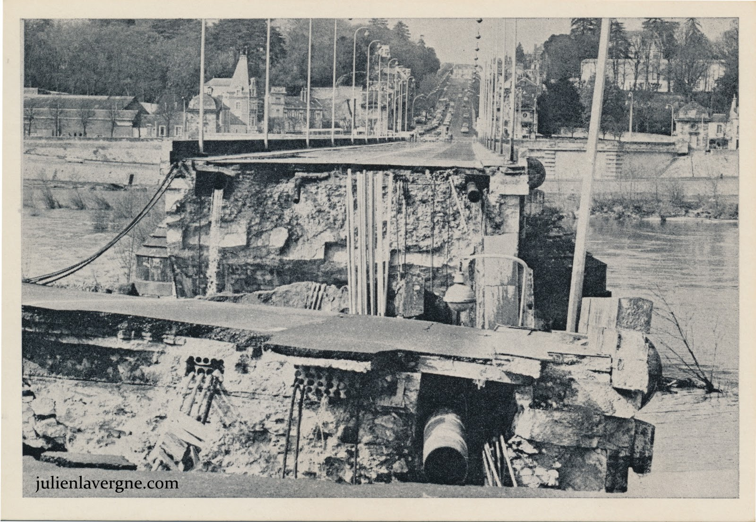  4 – En regardant cette photo, Citez deux conséquences de cet événement sur la vie des tourangeaux ? | -  -
5 – Sur combien de temps, l’événement s’est-il déroulé ? | -
6 – Dans quel matériau, le pont est-il construit ?  Et quel est celui pour sa re-construction ? | -

Mon hypothèse :  ……………………………............  ………………………………………..  ……………………………………….  ………………………………………  ………………………………………  ……………………………………… | J’illustre mon hypothèse par un dessin légendé:

Situation Problème 2: Nous avons pu entendre dans la vidéo que le pont à été reconstruit. La question se pose sur les matériaux utilisés pour fabriquer un pont.
- En quels matériaux peut-on construire un pont ?

Faites un inventaire des matériaux que les hommes ont utilisé ou utilisent pour fabriquer un pont. Vous ferez un tableau comme celui ci :

Photo du pont | Matériaux | Ou trouver cette matière ?
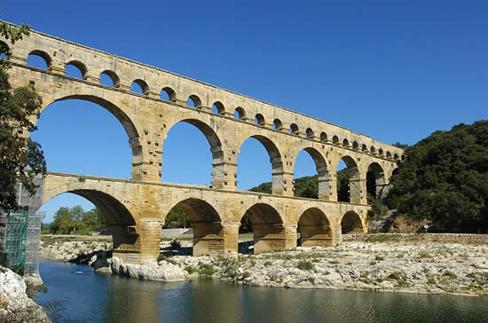 | Pierre | Ces pierres venaient des carrières environnantes, taillées par les ouvriers romains.

